Советы юным пловцам

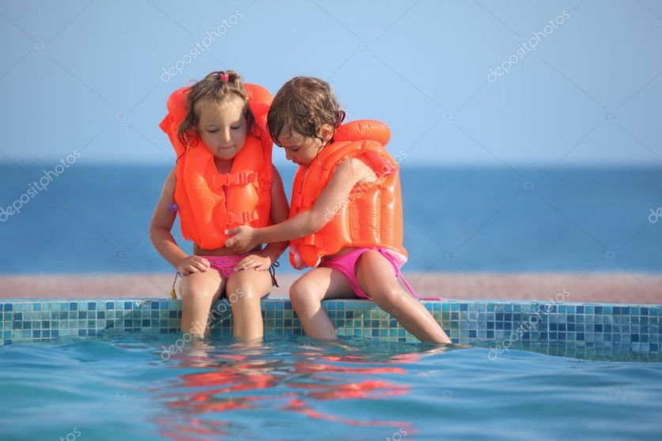
В скором времени наступят желанные летние каникулы и семьи республики отправятся к берегам водоемов. Однако стоит помнить, что вода приносит не только радость, но и может быть источником непоправимой трагедии.
Купание доставляет огромную радость как взрослым, так и детям. Но, чтобы пребывание на воде было безопасным, детям необходимо знать и соблюдать определенные правила.
Государственный комитет Республики Башкортостан по чрезвычайным ситуациям напоминает основные правила, которые должен знать каждый юный пловец:
- Не купайтесь в одиночку.
- Используя надувной матрас, попросите родителей или других взрослых понаблюдать за вами, пока вы будете плавать на нём.
- Не ныряйте в воду, если вы не умеете правильно это делать.
- Не купайтесь после сразу после еды.
- Соблюдайте температурный режим. Развитию шока нередко способствует перегревание организма перед плаванием и неожиданно быстрое погружение в холодную воду.
- Не заплывайте далеко от берега, за буйки, обозначающие границы безопасной зоны.
- Если в воде у вас свело судорогой мышцы, ложитесь на спину и плывите к берегу, постарайтесь при этом растереть сведенные мышцы.
Ребята! Будьте осторожны на воде! Помните, что соблюдение мер предосторожности – главное условие безопасности на воде!
Единый телефон Спасения -112.

